FUNCIONES EN JAVASCRIPT

Una función en JavaScript es un bloque de código designado para hacer una tarea concreta.
Estas funciones son ejecutadas cuando las llamamos.
Ejemplo:

// Function to compute the product of p1 and p2
function myFunction(p1, p2) {
return p1 * p2;
}

SINTAXIS

Una función es definida con la palabra clave function, seguida de un nombre, seguida por paréntesis.

Los nombres de funciones pueden contener letras, dígitos, barrabajas, y simbolos del dólar (como las variables).

Los parámetros pueden incluír nombres separados por comas:
parameter1,parameter2

function name(parameter1, parameter2, parameter3) {
// code to be executed
}

Los parametros son listados entre los paréntesis de la función en la definición de esta.
Los argumentos son los valores recibidos por la función cuando es invocada.
Dentro de la función, los parámetros se comportan como variables locales.

Invocación de la función

El código en el interior de la función se ejecutará cuando llamemos a la función:

- Cuando ocurra un evento (por ejemplo, el click de un botón)
- Cuando se le llame desde código JavaScript
- Automáticamente

RETURN

Cuando tenemos una declaración return, la función finaliza su ejecución.
Las funciones a menudo tienen valores de retorno. Este valor es devuelto al que llama a la función.
Ejemplo:

Calcula el producto de 2 numeros, y devuelve el resultado:

// Function is called, the return value will end up in x
let x = myFunction(4, 3);
function myFunction(a, b) {
// Function returns the product of a and b
return a * b;
}

POR QUÉ FUNCIONES?

Con las funciones, podemos reutilizar código.
Podemos escribir código que se reutilice muchas veces.
Podemos usar el mismo código con argumentos diferentes, para producir resultados diferentes.

EL OPERADOR ()

El operador () invoca a la función.
Ejemplo:

Convierte Fahrenheit a Celsius:

function toCelsius(fahrenheit) {
return (5/9) * (fahrenheit-32);
}
let value = toCelsius(77);

Introducir los parámetros incorrectos puede dar un resultado erróneo.
Aquí, por ejemplo, no se introducen parámetros:

<!DOCTYPE html>
<html>
<body>

<h1>JavaScript Functions</h1>

<p>Invoke (call) a function to convert from Fahrenheit to Celsius:</p>
<p id="demo"></p>

<script>
function toCelsius(f) {
return (5/9) * (f-32);
}

let value = toCelsius();
document.getElementById("demo").innerHTML = value;
</script>

</body>
</html>

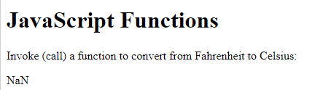

Acceder a una función sin el () devuelve la función y no su resultado:

<!DOCTYPE html>
<html>
<body>

<h1>JavaScript Functions</h1>

<p>Accessing a function without () returns the function and not the function result:</p>
<p id="demo"></p>

<script>
function toCelsius(f) {
return (5/9) * (f-32);
}

let value = toCelsius;
document.getElementById("demo").innerHTML = value;
</script>

</body>
</html>

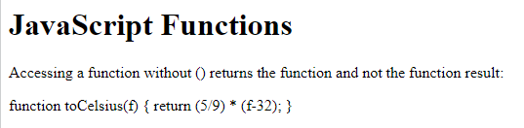

NOTA: Como se puede ver en los ejemplos, toCelsius se refiere al objeto de la función, y toCelsius(), al resultado de la función.

FUNCIONES USADAS COMO RESULTADOS DE VARIABLES

Las funciones se pueden usar de la misma forma que usamos variables, en todo tipo de formulas, asignaciones, y cálculos.

Por ejemplo:

En lugar de usar una variable para almacenar el valor de retorno de una función:
let x = toCelsius(77);
let text = "The temperature is " + x + " Celsius";

Podemos usar la función directamente, como valor de una variable:

let text = "The temperature is " + toCelsius(77) + " Celsius";

VARIABLES LOCALES

Las variables declaradas dentro de una función de JavaScript se vuelven LOCALES de la función.
Las variables locales solo pueden ser accedidas desde dentro de la función.

Por ejemplo:

// code here can NOT use carName
function myFunction() {
let carName = "Volvo";
// code here CAN use carName
}
// code here can NOT use carName

Por lo tanto, variables con el mismo nombre pueden ser usadas en diferentes funciones.

